Práctica 13. Imágenes

Primero se descarga la imagen y se descarga en la carpeta de Drawable .

Se cambia el background para un color base primario en el que no tendremos problemas de tamaño.

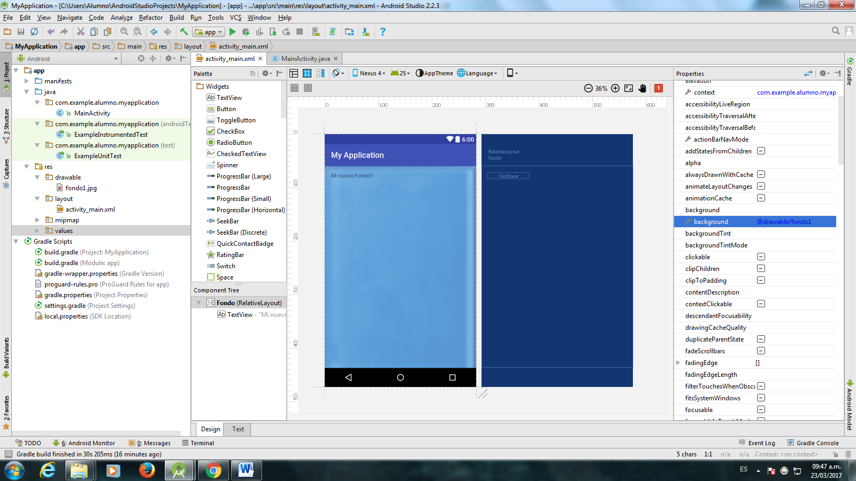

El fondo se ajusta en caso de que no quepa en la zona a ocupar y solo se busca la imagen de acuerdo con las especificaciones necesarias.

